**Pflichtenheft**

TESLA Webseite - Projekt

Pflichtenheftführer: Amort Matthias

Kunde: Dominik Huber Datum: 06.12.2017

|  |  |  |  |  |
| --- | --- | --- | --- | --- |
| Version | Datum | Bearbeiter | Kommentar | Status |
| 0.0.1 | 05.12.2017 | Amort Matthias | VORLAGE FÜR PFLICHTENHEFT | WIP |
| 1.0.0 | 06.12.2017 | Amort Matthias | START PFLICHTENHEFT | WIP |
| 1.0.0 | 06.12.2017 | Amort Matthias | USE CASE DIAGRAM & ANFORDERUNGEN | WIP |
| 1.1.0 | 09.12.2017 | Amort Matthias | DESIGN PROTOTYP | WIP |
| 1.1.1 | 10.12.2017 | Amort Matthias | ANFORDERUNGSSPEZIFIKATION | WIP |
| 1.0.1 | 12.12.2017 | Amort Matthias | ABSCHLUSS PFLICHTENHEFT | STABLE |

Zeitaufwand:

Inhaltsverzeichnis

1 Anforderungen und Ziele 4

1.1 Überblick 4

1.2 Details Muss-Anforderungen 4

1.2.1 Startseite 4

1.2.2 Tesla Modelle 4

1.2.3 Google Maps „Ladestationen“ 4

1.2.4 Mechanik 4

1.2.5 Umweltschutz 5

1.3 Details Kann-Anforderungen 5

1.3.1 Anmelden 5

1.3.2 Registrieren 5

2 Use Cases 5

2.1 Akteure 5

2.1.1 Administrator 5

2.1.2 Benutzer 5

2.1.3 Gast 5

2.1.4 Server 5

2.2 Use Case Diagram 6

2.2.1 Registrieren 6

2.2.2 Konto anmelden 7

2.2.3 Homepage 8

2.2.4 Mechanik 8

2.2.5 Tesla Modelle 9

2.2.6 Umweltschutz 10

2.2.7 Konto löschen 10

2.2.8 Ladestationen anzeigen 11

2.2.7 Daten überprüfen 12

2.2.7 Passwort generieren 12

4 Anforderungsspezifikation 13

4.1 Welche Zielgruppe 13

4.2 Was wollen wir vermitteln? 13

4.3 Welcher Strukturtyp? 13

4.4 Wie veröffentlichen? 13

4.2 Wie sinnvoll testen? 13

4.2 Wie vermarkten? 14

5 Umsetzung-Details 15

5.1 Oberflächen Prototyp 15

5.2 Meilensteine 15

6 Kostenprognose 16

# 1 Anforderungen und Ziele

# 1.1 Überblick

Es soll eine Webseite erstellt werden über die Automarke Tesla. In dieser Webseite stehen die Informationen über Tesla wie Sicherheit, Mechanik, Umweltschutz und die Vor – und Nachteile von Elektroautos. Dazu bekommt man auch eine Google Maps Karte, wo sich die nächstliegenden Ladestationen befinden (sowohl von Tesla als auch Externe). Die Webseite bietet auch das Registrieren und Anmelden von Nutzer. Obendrein werden noch alle Tesla Modelle mit ihren Preisklassen vorgestellt.

# 1.2 Details Muss-Anforderungen

## 1.2.1 Startseite

Auf der Startseite soll die US-Amerikanische Marke Tesla vorgestellt werden. In dieser Kategorie soll mehr Design gewichtet werden als Text, denn der erste Eindruck des Kunden zählt. Informationen über die Firma Tesla wie Hauptsitz, Entstehungsjahr, Gründer, Entwicklungen & Visionen sollen in der Startseite vorhanden sein.

## 1.2.2 Tesla Modelle

In dieser Kategorie werden die einzelnen Tesla Modelle mit ihren aktuellen Preisen angezeigt und die Unterschiede aufgelistet. Zudem gibt es Bilder, eine kleine Beschreibung und das Release Datum. Man kann diese dann auch anschließend kaufen, aber nicht auf dieser Seite, sondern man wird auf die originale Seite von Tesla weitergeleitet.

## 1.2.3 Google Maps „Ladestationen“

Unter der Kategorie Ladestationen sollen zwei Google Maps Karten kostenlose & kostenpflichtige Ladestationen in der Nähe des Benutzers angezeigt werden. Die kostenlosen Ladestationen sind von der Marke Tesla. Die Karten kann man auch vergrößern und für mehr Informationen reicht ein Klick auf die ausgewählte Ladestation. Sobald man Land oder Ort wechselt, genügt es nur die Webseite zu aktualisieren, um weiter Stationen angezeigt zu bekommen. Ortungsdienste, wie GPS müssen aber eingeschaltet bleiben.

## 1.2.4 Mechanik

Kunden können einen Blick hinter der Mechanik werfen um das Auto besser zu verstehen, wie und warum so ein Auto aufgebaut ist. Eine Grafik, die den Bauplan der Tesla Modelle anzeigt, kann für den Nutzer sehr Hilfreich sein. Informationen über Motor, PS, Kapazität, Leistung, Akku und Sicherheit soll in dieser Kategorie geklärt werden.

## 1.2.5 Umweltschutz

Die Frage ob Elektroautos die Zukunft sind und der Umwelt schaden oder nicht wird hier erläutert. Es soll Informationen über den Umweltschutz beinhalten mit einigen Statistiken der CO2 Angaben. Dazu sollen auch 2 Spalten dazu dienen die Vor –und Nachteile von Elektroautos aufzuzählen und diese zu vertiefen.

# 1.3 Details Kann-Anforderungen

## 1.3.1 Anmelden

Um sich Anzumelden geht man auf die Kategorie „Ladestationen“, weil nur dieser Bereich verschlüsselt ist. Nun kommt eine Anforderung, wo man das Password eingeben muss.

## 1.3.2 Registrieren

Beim Erstellen eines Benutzerkontos bekommen die Kunden ein Password zugeschickt, indem sie auf die Kategorie Registrieren gehen. Außerdem müssen sie dafür persönliche Daten eingeben wie Vorname, Nachname, Adresse und Email.

# 2 Use Cases

## 2.1 Akteure

## 2.1.1 Administrator

Zu diesen Akteur Administrator gehören Benutzer mit Besonderen Rechten. Dieser Personenkreis kann sämtliche Administrationsarbeiten erledigen.

## 2.1.2 Benutzer

Registrierte Personen können sich im System anmelden und erhalten Zugriff auf die Kategorie „Ladestationen“.

## 2.1.3 Gast

Wenn jemand die Webseite besucht fungiert er solange als Gast, bis er sich erfolgreich registriert oder angemeldet hat. Beim Gast bleibt die Kategorie „Ladestationen“ verweigert, denn auf diese können nur angemeldete Benutzer darauf zugreifen.

## 2.1.4 Server

Der Server überprüft die Daten der Kunden auf Echtheit und versendet selbst generierte Passwörter. Er speichert die Daten der Kunden auf seinen Server.

## 2.2 Use Case Diagram

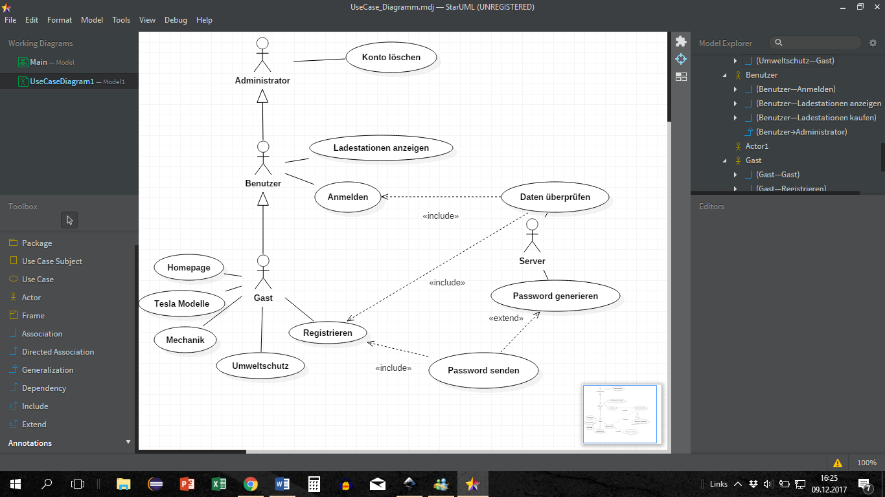

## 2.2.1 Registrieren

**Kurzbeschreibung**

Ein Kunde der auf dieser Webseite neu ist, fordert einfach ein Password an. Hierbei muss er auf die Kategorie Registrieren gehen und einige Daten wie Name, Nachname, Adresse und Email eingeben und das generierte Password wird dann vom Server gesendet falls die Daten mit den Kunden übereinstimmen.

**Auslöser**

Der Kunde hat noch kein Password

**Akteur(e)**

Kunde, Server

**Vorbedingung(en)**

System ist bereit

**Basisablauf**

1. Neuer Kunde öffnet die Tesla Webseite, falls eine Internetverbindung besteht.
2. Es erscheint ein Feld mit allen Kategorien.
3. Kunde klickt auf Registrieren.
4. Neues Feld geht auf, in welches der Kunde persönliche Daten eingibt.
5. Nach eingeben der Daten auf registrieren klicken, und der Kunde erstellt ein Konto und bekommt sein Password auf seine Email- Adresse.

**Nachbedingungen**

Kunde hat Konto erstellt und wartet auf sein Password, das mittels Email gesendet wird. Dann meldet er sich mit diesem Password an und braucht keinen Benutzernamen eingeben.

**Alternativen**

* Kunde bricht die Registrierung ab.
* Eingegebene Daten sind nicht korrekt.

**Involvierte Klassen**

Kunde(c), Konto

## 2.2.2 Konto anmelden

**Kurzbeschreibung**

Kunde meldet sich auf der Homepage an.

**Auslöser**

Kunde besitzt bereits Konto.

**Akteur(e)**

Kunde, Konto, Server

**Vorbedingung(en)**

System ist bereit und Kunde hat Konto.

**Basisablauf**

1. Neuer Kunde öffnet Tesla Webseite und geht auf die Kategorie Ladestationen.
2. Es erscheint ein Feld mit der Aufforderung das Password einzugeben.
3. Kunde muss Passwort eingeben.
4. Kunde klickt auf anmelden.
5. Nun hat Kunde Sicht auf die Ladestationen der Elektroautos.

**Nachbedingungen**

Kunde ist nun auf Konto angemeldet, und hat Sicht auf die Ladestationen

**Alternativen**

* Falsches Password eingegeben

**Involvierte Klassen**

-

## 2.2.3 Homepage

**Kurzbeschreibung**

Auf der Homepage befindet sich eine Beschreibung über die Tesla Marke mit passenden Bildern. Dazu kann man auch von dieser Seite auf die originale Tesla Seite kommen. Auf der Homepage sind anschließend noch Kategorien wie: Modelle, Ladestationen, Mechanik, Umweltschutz und Registrieren vorhanden.

**Auslöser**

Kunde besucht diese Seite.

**Akteur(e)**

Kunde, Server

**Vorbedingung(en)**

System ist bereit

**Basisablauf**

1. Kunde öffnet die Webseite.
2. Kunde gelangt auf die Homepage der Seite.

**Nachbedingungen**

-

**Alternativen**

Internetverbindung wurde unterbrochen und Seite lädt nicht.

**Involvierte Klassen**

-

## 2.2.4 Mechanik

**Kurzbeschreibung**

In dieser Kategorie wird die Mechanik allgemein der Elektroautos erklärt. Dazu werden die Fragen Wie und Warum die Tesla‘s so gebaut sind erläutert. Eine Grafik bzw. Grundstruktur der Mechanik hilft den Kunden sich zu Orientieren. Dazu werden auch noch ein paar Informationen über PS, Leistung, Sicherheit und Akku von Tesla‘s mitgegeben.

**Auslöser**

Kunde begibt sich in die Kategorie Mechanik

**Akteur(e)**

Kunde, Server

**Vorbedingung(en)**

System ist bereit

**Basisablauf**

1. Kunde besucht die Webseite.
2. Kunde gelangt auf die Homepage der Seite.
3. Nun wählt man die Kategorie „Mechanik“ aus.

**Nachbedingungen**

-

**Alternativen**

-

**Involvierte Klassen**

-

## 2.2.5 Tesla Modelle

**Kurzbeschreibung**

In dieser Kategorie werden alle verschiedene Tesla Modelle vorgestellt, mit der Preisklasse und ein paar Informationen. Es bestehen so viele X Tabellen, wie es X Modelle gibt und in diesen Tabellen werden die Unterschiede der Preisklassen Modelle aufgezählt.

**Auslöser**

Kunde begibt sich in die Kategorie „Tesla Modelle“

**Akteur(e)**

Kunde, Server

**Vorbedingung(en)**

System ist bereit

**Basisablauf**

1. Kunde öffnet die Webseite.
2. Kunde gelangt auf die Homepage der Seite.
3. Nun wählt man die Kategorie „Tesla Modelle“ aus.

**Nachbedingungen**

-

**Alternativen**

-

**Involvierte Klassen**

-

## 2.2.6 Umweltschutz

**Kurzbeschreibung**

In dieser Kategorie werden die Vor-und Nachteile von Elektroautos aufgelistet und vertieft. Dazu gibt es auch noch Statistiken, die die CO2 Werte der Vergangen Jahren mit und ohne Elektroautos zeigen. Anschließend wird die Frage, ob Tesla‘s die Zukunft sind, geklärt.

**Auslöser**

Kunde begibt sich in die Kategorie „Umweltschutz“

**Akteur(e)**

Kunde, Server

**Vorbedingung(en)**

System ist bereit

**Basisablauf**

1. Kunde öffnet die Webseite.
2. Kunde gelangt auf die Homepage der Seite.
3. Nun wählt man die Kategorie „Umweltschutz“ aus.

**Nachbedingungen**

-

**Alternativen**

-

**Involvierte Klassen**

-

## 2.2.7 Konto löschen

**Kurzbeschreibung**

Nur der Administrator kann Kunden und deren Daten vom Server löschen.

**Auslöser**

Kunde ist seit langem Inaktiv oder begeht Missbrauch.

**Akteur(e)**

Kunde, Server, Administrator

**Vorbedingung(en)**

System ist bereit

**Basisablauf**

1. Administrator bekommt ID vom Benutzer
2. Die ID wird dann in der Datenbank vom Server gesucht
3. Abschließend wird der Benutzer und das generierte Password verworfen

**Nachbedingungen**

Kunde hat keinen Zugriff mehr auf sein Konto.

**Alternativen**

**-**

**Involvierte Klassen**

-

## 2.2.8 Ladestationen anzeigen

**Kurzbeschreibung**

Kunde bekommt zwei Google Maps Karten zu sehen. Auf einer stehen alle kostenlose Ladestationen von Tesla und in der Anderen alle kostenpflichtigen Ladestationen. Man kann auf die einzelnen Ladestationen drücken um mehr Informationen zu bekommen. Falls man einen Google Account besitzt und sich anmeldet kann man die Orte auch markieren. Zudem stehen auch noch Informationen über Ladestationen welche man sich kaufen sollte und wie man sie benützt da.

**Auslöser**

Kunde begibt sich in die Kategorie „Umweltschutz“

**Akteur(e)**

Kunde, Server

**Vorbedingung(en)**

System ist bereit und Ortungsdienste sind eingeschalten

**Basisablauf**

1. Kunde besucht die Webseite.
2. Kunde gelangt auf die Homepage der Seite.
3. Nun wählt man die Kategorie „Ladestationen“ aus.
4. Server lädt den Inhalt

**Nachbedingungen**

-

**Alternativen**

Ladestationen sind nicht aktuell (ORT), falls Ortungsdienste ausbleiben

**Involvierte Klassen**

-

## 2.2.7 Daten überprüfen

**Kurzbeschreibung**

Nach der Registrierung oder Anmeldung werden die Daten des Benutzers auf dem Server Kontrolliert und verglichen. Sind die Daten richtig angegeben, wird ihm der Zugriff auf die Webseite erlaubt und die Daten werden in der Datenbank gespeichert.

**Auslöser**

Kunde meldet oder registriert sich auf der Webseite

**Akteur(e)**

Kunde, Server,

**Vorbedingung(en)**

System ist bereit

**Basisablauf**

1. Kunde besucht die Webseite.
2. Kunde gelangt auf die Homepage der Seite.
3. Nun wählt man die Kategorie „Registrieren“ aus.
4. Server lädt die Anforderungen und Benutzer registriert sich
5. Nun werden die Daten vom Server auf Echtheit überprüft

**Nachbedingungen**

Kunde konnte sich nicht erfolgreich registrieren

**Alternativen**

**-**

**Involvierte Klassen**

-

## 2.2.7 Passwort generieren

**Kurzbeschreibung**

Nach der erfolgreichen Registrierung wird ein Random Passwort mit einem ausgewählten Algorithmus generiert und an den Kunden per Email gesendet.

**Auslöser**

Kunde registriert sich erfolgreich

**Akteur(e)**

Kunde, Server

**Vorbedingung(en)**

System ist bereit

**Basisablauf**

1. Kunde besucht die Webseite.
2. Kunde gelangt auf die Homepage der Seite.
3. Nun wählt er die Kategorie „Registrieren“ aus.
4. Server lädt die Anforderungen und Benutzer registriert sich
5. Nun werden die Daten vom Server auf Echtheit überprüft
6. Anschließend wird ein Passwort generiert und dem Kunden gesendet

**Nachbedingungen**

Kunde kann sich anmelden

**Alternativen**

-

**Involvierte Klassen**

-

# 5 Umsetzung-Details

## 5.1 Oberflächen Prototyp

